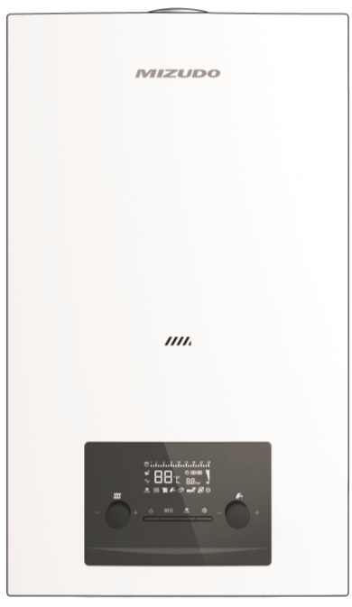

Инструкция по установке и техническому обслуживанию котла отопительного газового
ПАСПОРТ
(руководство по эксплуатации)
Котел отопительный газовый моделей:
М18 ÷ М24




ТЕЛЕФОН ГОРЯЧЕЙ ЛИНИИ СЕРВИСНОЙ ПОДДЕРЖКИ: 8 800 350 28 18

Оглавление
1.Безопасность………………………………………………………………………………………………...…….4
1.1 Относящиеся к действию предупредительные указания…………………………………………….……......5
1.2 Использование по назначению………………………………………………………………………….….…...5
1.3 Опасность для жизни в результате утечки газа……………………………………………………………..…6
1.4 Опасность для жизни из-за засоренных или негерметичных трактов отходящих газов………………..…..6
1.5 Опасность для жизни от взрывоопасных или легковоспламеняющихся веществ……………………..…....6
1.6 Опасность для жизни в результате поражения электрическим током …………………..…………..….…....6
1.7 Опасность отравления и ожога в результате утечки горячих отходящих газов…………………………...…6
1.8 Опасность ожога или ошпаривания из-за горячих деталей………………………………………………...….6
1.9 Опасность травмирования при транспортировке из-за большого веса изделия………………………….......6
1.10 Риск коррозии из-за непригодного воздуха для горения и воздуха в помещении……………………....….7
1.11 Опасность для жизни вследствие модифицирования изделия или деталей
рядом с ним……………………………………………………………………………………………..….…....7
1.12 Опасность ошпаривания горячей водопроводной водой………………...…………………………….….….7
1.13 Опасность травмирования и риск материального ущерба из-за неправильного
выполнения или невыполнения технического обслуживания и ремонта……………………………….......7
1.14 Риск материального ущерба из-за известковых отложений………………………………………….........…7
1.15 Риск материального ущерба из-за мороза…………………………………………………………………......7
1.16 Предписания (директивы, законы, стандарты)…………………………………………………………….….7
1.17 Правила упаковки, транспортировки и хранения……………………………………………………..….…...8
1.18 Срок службы……………………………………………………………………………………………….….…8
2.Документация…………………………………………………………………………………………………..….8
2.1 Хранение документации……………………………………………………………………………………..…...8
3.Описание изделия…………………………………………………………………………...……………….……8
3.1 Единый знак обращения на рынке государств – членов Таможенного союза………………………….….....8
3.2 Паспортная табличка………………………………………………………………………………………....…..8
3.3 Назначение изделия………………………….………………………………………………………….…..…....9
3.4 Технические характеристики изделия…………………………………………………………………………10
3.5 Габариты и присоединительные размеры котла………………………………………………………………11
3.6 Внутреннее устройство котла………………………………………………………………………………..…12
3.7.Принципиальная схема циркуляции теплоносителя…………..…………………………………….…….....13
3.8 Диаграмма характеристик циркуляционного насоса……………………………………………………...…..14
3.9 Особенности блока управления……………………………………………………………………….....……..14
3.10 Вид панели управления………………….………………………………………………………………..…...15
3.10.1 Интерфейс жидкокристалического дисплея…………………………………………………….…….........15
4. Монтаж……………………………………………………………………………………………………...….…17
4.1 Рекомендации по монтажу…………………………………………………………………………...….…...…17
4.2 Извлечение изделия из упаковки………………………………………………………………………….........17
4.3 Упаковочный лист……………………………………………………………………………………….……...17
4.4 Выбор места для монтажа…………………………………………………………………………………...….17
4.5 Минимальные расстояния………………………………………………………………………………………18
4.6 Установка подвесной панели……………………………………………………………………………..….....18
4.7 Подключение к трубопроводам……………………………………………………………………………...…19
4.7.1 Подключение к газопроводу……………………………………………………………………….………....19
4.7.2 Гидравлические соединения……………………………………………………………………………….....20
4.7.3 Электрические соединения………………………………………………………………………………...…20
4.8 Промывка контура отопления……………………………………………………………………………....….21
4.9 Монтаж дымоотвода……………………………………………………………………………………..….......21
5. Пробный пуск оборудования………………………………………………………………………………......22
5.1 Общие предупреждения…………………………………………………………………………………….......22
5.2 Система отопления………………………………………………………………………………….…………..23
5.2.1 Требования к системе отопления и качеству воды………………………………………………..………...23
5.2.2 Заполнение системы………………………………………………………………………………….…….....23
5.2.3 Опорожнение системы……………………………………………………………….………………….…....24
5.3 Включение котла………………………………………………………………………………………………...24
6. Настройка параметров котла…………………………………………………………………………….........24

6.1 Установка системных параметров……………………………………………………………………..……….25
6.2 Установка значения максимального, минимального и пускового тока подаваемого на газовый клапан в пределах от 0 до 230 мА ………………………………………………………………………………………..…..26
6.3 Настройка часов и таймера отопления………………………………….……………………………………..26
7. Осмотр и техническое обслуживание……………………………………………………………………....…...27
7.1 Периодичность осмотра и обслуживания котла……………………………………………………...…….…27
7.2 Процедура осмотра и технического обслуживания…………………………………………….…..…….…..27
7.3 Работы по осмотру и техническому обслуживанию – обзор………………………………………....……....28
7.4 Вскрытие котла…………………………………………………………………………………..……..…….....28
8. Устранение неисправностей……………………………………………………………………………....…...29
9. Руководство для пользователя………………………………………………………………………………...30
9.1 Зимний режим…………………………………………………………………………………………..……….30
9.2 Летний режим (только функция ГВС «душа»…………………………………………………………………30
9.3 Режим «ECON»………………………………………………………………………………………….………31
10. Гарантийные обязательства……………………………………………………………………………….…31
11. Отметки об установке котла и проведении технического обслуживания……..……………..…..……33
12. Свидетельство о приемке…………………………………………………………………..……………...…34
13. Техническое обслуживание…………………………………………………………………….…………..…34

УВАЖАЕМЫЙ ПОЛЬЗОВАТЕЛЬ!
Благодарим Вас за выбор нашей продукции!
Котлы отопительные газовые относятся к сложной бытовой технике, поэтому перед началом их эксплуатации необходимо внимательно изучить настоящее Руководство по эксплуатации.
Пуск котла в эксплуатацию, техническое обслуживание и ремонт котла должны осуществлять только газовые службы и организации, которые имеют соответствующие лицензии и разрешения.
Ни в коем случае не пытайтесь самостоятельно проводить работы по обслуживанию и ремонту Вашего отопительного котла. Помните, что не квалифицированно проведённые работы могут представлять опасность для Вашей жизни и здоровья!
После распаковки котла необходимо произвести контроль правильности и комплектности поставки. В случае каких-либо неясностей или визуально обнаруженных повреждений обратитесь к поставщику.
Это руководство всегда должно находиться возле котла для возможности пользования потребителем и персоналом, который будет осуществлять техническое обслуживание.
Организация, производившая монтаж и ввод оборудования в эксплуатацию, обязана заполнить контрольный талон и составить АКТ ввода в эксплуатацию. После монтажа и пуска котла в эксплуатацию ОБЯЗАТЕЛЬНО заполнить данные в паспорте об установке и пуске котла.
БЕЗ ИХ ЗАПОЛНЕНИЯ ГАРАНТИЯ НЕДЕЙСТВИТЕЛЬНА!
Эксплуатация котла производится владельцем, а техническое обслуживание предприятием, имеющим соответствующую лицензию.
Невыполнение требований настоящего руководства может привести к выходу из строя оборудования и к утрате гарантии.
Гарантийный ремонт котла может осуществлять только авторизованная или уполномоченная сервисная организация, которая ввела котел в эксплуатацию, или ближайший авторизованный сервисный центр!
Список уполномоченных сервисных организаций Вы можете узнать в организациях торгующих данным оборудованием или на сайте: www.mizudo.com;
Зная местные условия, параметры электро-, газо-, и водоснабжения, сервисная организация вправе требовать установку дополнительного оборудования (стабилизатор напряжения, водяной и газовый фильтры, диэлектрическую муфту, магнитный или полифосфатный преобразователь для воды, и т. д.).
Следуя приведенным в данном Руководстве простым правилам, Вы всегда можете рассчитывать на отличную, надежную и экономичную работу отопительного котла. Чтобы гарантировать эффективность и надлежащую работу котла, обязательным требованием является проведение ежегодного технического обслуживания.

Безопасность
  - Относящиеся к действию предупредительные указания.
Относящиеся к действию предупредительные указания классифицированы по степени возможной опасности с помощью предупредительных знаков и сигнальных слов следующим образом.
Предупредительные знаки и сигнальные слова:

ОПАСНОСТЬ!
Непосредственная опасность для жизни или опасность тяжёлых травм


ОПАСНОСТЬ!
Опасность для жизни в результате поражения током


ПРЕДУПРЕЖДЕНИЕ!
Опасность незначительных травм


ОСТОРОЖНО!
Риск материального ущерба или вреда окружающей среде

1.2 Использование по назначению
В случае ненадлежащего использования или использования не по назначению возможна опасность для здоровья и жизни пользователя или третьих лиц, а также опасность нанесения ущерба изделию и другим материальным ценностям.
Это изделие предназначено для использования в качестве теплогенератора для замкнутых систем отопления и систем приготовления бытовой горячей воды.

Использование по назначению подразумевает:
– соблюдение прилагаемых руководств по эксплуатации, установке и техническому
обслуживанию изделия, а также всех прочих компонентов системы
– установку и монтаж согласно допуску изделия и системы к эксплуатации
– соблюдение всех приведённых в руководствах условий выполнения осмотров и
техобслуживания.

Иное использование, нежели описанное в данном руководстве, или использование,
выходящее за рамки описанного здесь использования, считается использованием не по назначению. Использованием не по назначению считается также любое непосредственное применение в коммерческих и промышленных целях.
Данным изделием могут пользоваться дети от 8 лет и старше, а также лица с ограниченными физическими, сенсорными или умственными способностями или не обладающие соответствующим опытом и знаниями, если они находятся под присмотром или были проинструктированы относительно безопасного использования изделия и осознают опасности, которые могут возникнуть при несоблюдении определенных правил.
Детям запрещено играть с изделием. Детям запрещается выполнять очистку и пользовательское техобслуживание, если они не находятся под присмотром.
Внимание!
Любое неправильное использование котла запрещено!
  - Опасность для жизни в результате утечки газа
При наличии запаха газа в зданиях:
▶ Избегайте помещений с запахом газа.
▶ По возможности широко откройте двери и окна и создайте сквозняк.
▶ Не используйте открытый огонь (например, зажигалку, спички).
▶ Не курите.
▶ Не используйте электрические выключатели, штепсельные вилки, звонки,
телефоны или другие переговорные устройства в здании.
▶ Закройте запорное устройство счетчика газа или главное запорное устройство.
▶ Если возможно, закройте газовый запорный кран на изделии.
▶ Предупредите жильцов дома криком или стуком.
▶ Незамедлительно покиньте здание и предотвратите проникновение в него
посторонних.
▶Сообщите в дежурную службу предприятия газоснабжения по телефону 04; 112, как только будете находиться за пределами здания.

1.4 Опасность для жизни из-за засоренных или негерметичных трактов отходящих газов
К утечке отходящих газов и отравления ими приводят ошибки во время установки,
повреждение, выполнение ненадлежащих действий с изделием, несоответствующее
место установки и т. п.
При наличии запаха газа в зданиях:
▶Откройте все двери и окна, к которым у вас имеется доступ, и образуйте
сквозняк.
▶Выключите изделие.
▶Проверьте тракты отходящих газов в изделии и отводах отходящих газов.
1.5 Опасность для жизни от взрывоопасных или легковоспламеняющихся веществ
▶ Не используйте и не храните в помещении для установки изделия взрывоопасные
или воспламеняющиеся вещества (например, бензин, бумагу, краски).
1.6 Опасность для жизни в результате поражения электрическим током
Если вы будете прикасаться к токоведущим компонентам, существует опасность
для жизни в результате поражения электрическим током.
Прежде чем приступить к работе с изделием:
▶ Обесточьте изделие, отключив его от электрической сети.
▶ Предотвратите повторное включение.
▶ Подождите минимум 3 мин, пока конденсаторы не разрядятся.
▶ Проверьте отсутствие напряжения.

1.7 Опасность отравления и ожога в результате утечки горячих отходящих газов
▶ Эксплуатация изделия разрешается только с полностью установленной системой
воздуховодов/дымоходов.
▶ Эксплуатация изделия разрешается только с установленной и закрытой передней
облицовкой (кроме случаев проведения кратковременных проверок).

1.8. Опасность ожога или ошпаривания из-за горячих деталей
▶ Начинайте работу с этими компонентами только после того, как они остынут.
1.9 Опасность травмирования при транспортировке из-за большого веса изделия
▶ Выполните транспортировку изделия с помощью не менее двух человек.

1.10 Риск коррозии из-за непригодного воздуха для горения и воздуха в помещении
Аэрозоли, растворители, хлорсодержащие чистящие средства, краски, клеи, соединения аммиака, пыль и т. п. могут вызвать коррозию изделия и системы дымоходов/воздуховодов.
▶ Постоянно следите, чтобы подаваемый воздух на горение не был загрязнен
фтором, хлором, серой, пылью и т. п.
▶ В месте установки не должны храниться химикаты.
▶ Подача воздуха на горение не должна осуществляться через старые жидко-
топливные камины.
▶ Если вы планируете использовать изделие в парикмахерских, покрасочных или
столярных мастерских или мойках, выберите отдельное помещение установки,
обеспечивающее техническую чистоту подачи воздуха на горение от химических
веществ.
1.11 Опасность для жизни вследствие модифицирования изделия или деталей
рядом с ним
Ни в коем случае не снимайте, не шунтируйте и не блокируйте защитные устройства.
▶ Не выполняйте манипуляций с защитными устройствами.
▶ Не нарушайте целостность и не удаляйте пломбы с компонентов.
▶ Не предпринимайте изменения следующих элементов:
– на изделии
– на подводящих линиях газа, приточного воздуха, воды и электрического тока
– система дымоходов
– предохранительный клапан
– сливные трубопроводы
– строительные конструкции, которые могут повлиять на эксплуатационную
безопасность изделия
1.12 Опасность ошпаривания горячей водопроводной водой
На точках разбора горячей воды при температуре горячей воды выше 60°C существует опасность ошпаривания. Маленькие дети и пожилые люди могут подвергаться
опасности даже при более низких температурах.
▶ Выберите температуру таким образом, чтобы никто не подвергался опасности.
1.13 Опасность травмирования и риск материального ущерба из-за неправильного
выполнения или невыполнения технического обслуживания и ремонта.
▶ Никогда не пытайтесь самостоятельно выполнить работы по ремонту или
техническому обслуживанию изделия.
▶ Незамедлительно вызовите специалиста для устранения неисправностей или
повреждений.
▶ Соблюдайте заданные межсервисные интервалы.
1.14 Риск материального ущерба из-за известковых отложений
Для изделий с функцией приготовления горячей воды опасность отложений извести возникает при жесткости воды свыше 3,57 моль/м³.
▶ Установите температуру горячей воды максимум на 50°C.
1.15 Риск материального ущерба из-за низких температур
▶ Не устанавливайте котел в не отапливаемых помещениях
▶ Убедитесь, что в период морозов система отопления эксплуатируется и во всех
помещениях обеспечивается достаточная температура воздуха.
▶ Если вам не удается обеспечить эксплуатацию, попросите специалиста
опорожнить систему отопления.
1.16 Предписания (директивы, законы, стандарты)
▶ Соблюдайте национальные предписания, стандарты, директивы и законы.
1.17 Правила упаковки, транспортировки и хранения
Изделия поставляются в упаковке предприятия-изготовителя.
Изделия транспортируются автомобильным, водным и железнодорожным транспортом в соответствии с правилами перевозки грузов, действующими на конкретном виде транспорта. При транспортировке необходимо предусмотреть надежное закрепление изделий от горизонтальных и вертикальных перемещений.
Неустановленные изделия хранятся в упаковке предприятия-изготовителя. Хранить
изделия необходимо в закрытых помещениях с естественной циркуляцией воздуха в стандартных условиях (неагрессивная и безпылевая среда, перепад температуры от -10°С до +37 °C, влажность воздуха до 80 %, без ударов и вибраций).
1.18 Срок службы
При условии соблюдения предписаний относительно транспортировки, хранения,
монтажа и эксплуатации, ожидаемый срок службы изделия составляет 12 лет.

- Документация
Обязательно соблюдайте инструкции, содержащиеся в руководствах по эксплуатации и монтажу, прилагаемых к компонентам системы!
  - Хранение документации
Передайте настоящее руководство и всю совместно действующую документацию стороне, эксплуатирующей котел.

- Описание изделия
  - Единый знак обращения на рынке государств – членов Таможенного союза
Маркировка изделия единым знаком обращения на рынке государств-членов
Таможенного Союза свидетельствует соответствие изделия требованиям
всех технических регламентов Таможенного Союза, распространяющихся на него.
  - Паспортная табличка
▶ Паспортная табличка газовых отопительных котлов MIZUDO крепится
на заводе на боковой стороне устройства.
ВНИМАНИЕ!
Установка, первое включение, эксплуатационные регулировки должны выполняться в соответствии с инструкциями и только персоналом специализированного сервисного центра.
Неправильная установка может привести к нанесению ущерба людям, животным или предметам, за который изготовитель не несет ответственности.

Система распределения электрической энергии оборудования, должна быть
эффективно заземлена, разъемы должны быть изолированы
- котел должен быть установлен в местах, не препятствующих доступу для
обслуживания и ремонта;
- не допускается установка котла в спальне, гостиной, ванной комнате;
- место установки котла должно хорошо вентилироваться и находиться вдали
от электроприборов с сильным магнитным излучением, такими как
индукционная плита, микроволновая печь и т. п.
- для гарантии безопасности оборудования используйте только оригинальные
комплектующие;
- котел оснащен предохранительным клапаном давления теплоносителя,
который срабатывает, когда давление теплоносителя превышает
установленное значение, поэтому его выпускное отверстие должно быть
присоединено к сливу (канализации), при этом между предохранительным
клапаном и сливом не устанавливают запорную арматуру;
- При очистке оборудования нельзя использовать агрессивные чистящие
средства.

ЗАПРЕЩАЕТСЯ:
- производить уход за котлом, находясь в состоянии алкогольного или
наркотического опьянения;
- вносить изменения в конструкцию котла;
- прикасаться во время работы котла к трубе отвода продуктов сгорания;
- использовать газо - и водопровод, а также систему отопления для
заземления;
- прикасаться к котлу, если Вы стоите без обуви (или Ваша обувь намочена)
на влажном полу;
- производить уход за котлом, если он не отключен от электросети и
газоснабжения;
- вносить изменения в работу систем безопасности и контроля без разрешения
и указания от производителя котла;
- повреждать и деформировать элементы электропроводки котла, даже если
отключено электропитание;
- подвергать котёл воздействию атмосферных осадков;

- снимать любые уплотнительные элементы;

  - . Назначение изделия
- Котел отопительный газовый MIZUDO предназначен для местных систем отопления и горячего водоснабжения (далее – ГВС), с наличием вертикального канала (дымохода) для отвода продуктов сгорания;
- Котел работает на природном газе ГОСТ 5542-87 низкого давления с рабочим давлением 1274(130) - 1960(200) Па (мм вод.ст.):

  - Технические характеристики изделия
Табл. 1

Технические характеристики | Ед. изм. | М18 | М24
Тип камеры сгорания | — | открытая | открытая
Макс./мин. тепловая мощность в режиме отопление | кВт | 18/8 | 24/9,6
Макс./мин. тепловая мощность в режиме ГВС | кВт | 18/8 | 24/9,6
КПД не менее | % | 91,9 | 91,9
Максимальный расход природного газа | м³/ч | 1,98 | 2,33
Температура продуктов сгорания на выходе из котла, не менее | °С | 110 | 110
Разряжение в дымоходе | Па | 2,5-25 | 2,5-25
Давление в воздушной полости расширительного бака | бар | 1 | 1
Объем расширительного бака | л | 6 | 6
Давление в системе отопления | бар | 0,5-3 | 0,5-3
Диапазон регулировки температуры теплоносителя | ℃ | 30-80 | 30-80
Диапазон регулировки температуры бытовой горячей воды | ℃ | 35-60 | 35-60
Производительность по нагреву горячей воды （при △T=25℃） | л/мин | 9,5 | 10,5
Производительность по нагреву горячей воды（при △T=30℃） | л/мин | 8,0 | 8,7
Минимальный пусковой напор воды | л/мин | 2,5 | 2,5
Макс./мин. давления в контуре ГВС | бар | 8/0,2 | 8/0,2
Присоединительный размер газовой магистрали | дюйм | 3/4 | 3/4
Патрубки подключения подающей и обратной линий системы отопления | дюйм | 3/4 | 3/4
Патрубки подключения холодной и горячей воды | дюйм | 1/2 | 1/2
Диаметр дымохода | мм | 130 | 130
Номинальное напряжение/частота | В\Гц | 220/50 | 220/50
Потребляемая эл. мощность | Вт | 75 | 75
Класс и уровень защиты | PI | I класс  /IPX4D | I класс  /IPX4D
Вес, нетто | кг | 26 | 26
Габаритные размеры | мм | 693х403х297 | 693х403х297

3.5 Габариты и присоединительные размеры котла (Рис. 1, Табл.2)
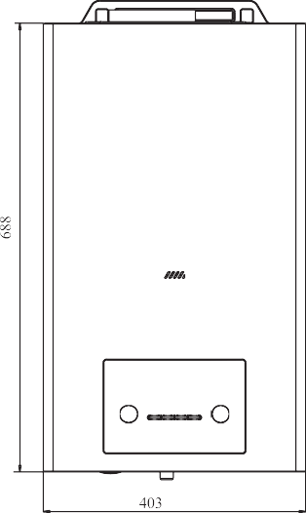
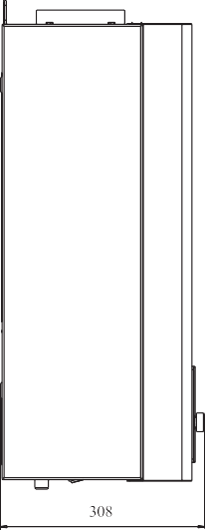
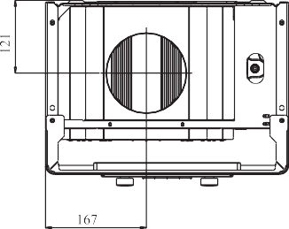
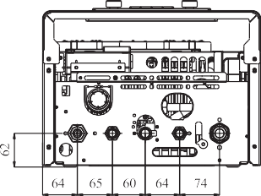

Рис. 1
Таблица 2
Обозначение | Функции | Присоед. размеры
R | Теплоноситель из системы отопления («обратка») | G3/4
F | Вход воды в контур ГВС | G1/2
G | Подвод газа | G3/4
C | Выход воды из контура ГВС | G1/2
A | Подача горячего теплоносителя в систему отопления (подача) | G3/4

3.6 Внутреннее устройство котла (Рис. 2)

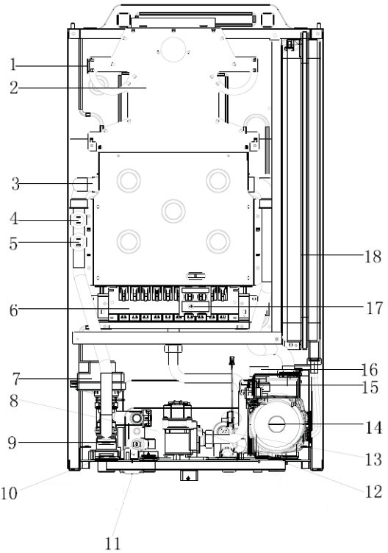
Рис. 2
1- датчик тяги 10- датчик температуры ГВС
2-вытяжной шкаф 11-манометр
3-основной теплообменник 12-газовый клапан
4-датчик NTC 13-датчик протока
5-термостат перегрева 95 °C 14-циркуляционный насос
6-горелка 15-датчик давления теплоносителя
7-привод трехходового клапана 16-предохранительный клапан
8-пластинчатый теплообменник 17-иглы ионизации и розжига
9-трехходовой клапан 18-расширительный бак

3.7 Принципиальная схема циркуляции теплоносителя (Рис. 3)
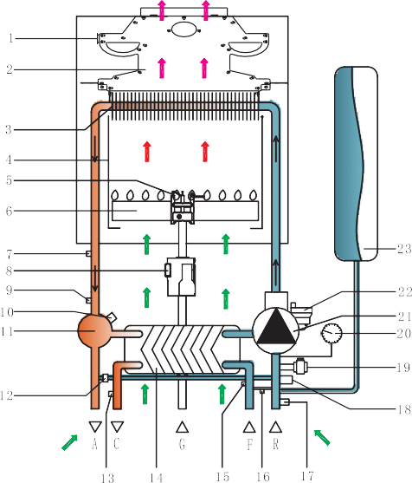
1-датчик тяги
2-вытяжной шкаф
3-основной теплообменник
4-камера сгорания
5- иглы розжига и ионизации
6-горелка
7-термостат перегрева 95 °C
8-газовый клапан
9-датчик NTC
10-привод трехходового клапана
11-трехходовой клапан
12-перепускной клапан
13-датчик температуры ГВС
14-пластинчатый теплообменник
15-датчик протока
16-клапан заполнения (подпитка)
17- сливной кран Рис. 3
18-реле давления теплоносителя
19- предохранительный клапан
20- манометр
21-циркуляионный насос
22-автоматический выпускной клапан
23-расширительный бак

3.8 Диаграмма характеристик циркуляционного насоса (Рис. 4)
1
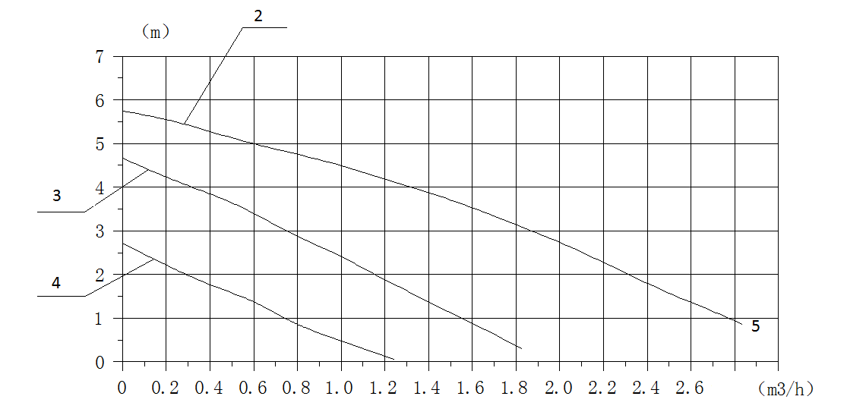
Рис. 4
1-высота подъема воды (м); 2-верхний уровень; 3-средний уровень; 4-низкий уровень; 5-расход потока (м^{з}/h)
3.9 Особенности блока управления
Функциональные особенности:
- диапазон регулировки температуры:
- отопление （30-80℃）
- подогрев пола (30-60℃）
- ГВС (35-60℃)
- Приоритетная функция ГВС
- Функция автоматической диагностики
- Функция антиблокировки циркуляционного насоса: в режиме ожидания, насос запускается один раз в сутки на 1 минуту. Несколько функций обеспечения безопасности
- Функция антизамерзания: если температура теплоносителя в системе
отопления опускается ниже +8°С котел включается и при достижении
значения температуры теплоносителя +10°С выключается. Если температура теплоносителя в системе отопления опускается ниже +5°С
котел включается и при достижении значения температуры теплоносителя +25°С выключается.


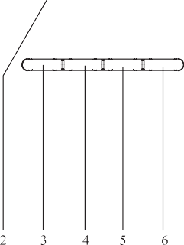
3.10 Вид панели управления (Рис. 5, табл. 3)

Рис. 5
Таблица 3
№ пп | Наименование | Описание функций
1 | Поворотная ручка отопления | Регулирование температуры контура отопления, регулировка системных параметров
2 | Жидкокристаллический дисплей | Индикация температуры и системных параметров
3 | Кнопка Вкл./выкл. изделия | Вкл./выкл. котла
4 | Кнопка Зима/Лето | Переключение летнего и зимнего режимов
5 | Кнопка «ECON" | Вкл./выкл. режима сбережения энергии «ECON»
6 | Кнопка настройки | Установка времени, таймера отопления.
7 | Поворотная ручка ГВС | Регулирование температуры ГВС, настройка системных параметров

3.10.1 Интерфейс жидкокристалического дисплея
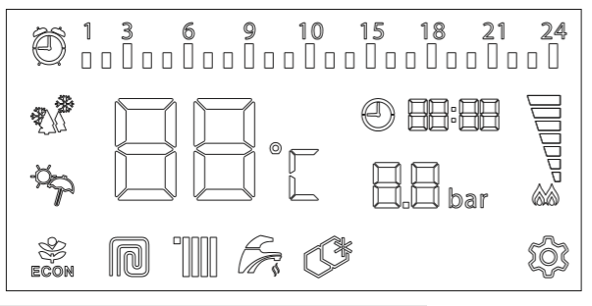

 | «Зимний режим» | Котел работает в «Зимнем режиме» (отопление + ГВС)
 | «Летний режим» | Котел работает в «Летнем режиме»  (только ГВС)
 | Режим «ECON» | Работа котла в режиме сбережения энергии «ECON»
 | Температура и код неисправности | Отображение температуры в режиме реального времени, отображение выбора температуры, отображение кодов неисправностей
 | Режим «Теплый пол» | Котел работает в режиме «Теплый пол»
 | Режим «Отопление» | Котел работает в режиме «Отопление»
 | Режим «ГВС» | Котел работает в режиме «ГВС»
 | Часы | Отображение времени и показаний таймера
 | Давление теплоносителя | Отображение давления теплоносителя
 | Функция «Антизамерзания» | Активирована функция «Антизамерзания»
 | «Неисправность» | Сообщает о сбоях в работе котла

ВНИМАНИЕ!
ВНИМАНИЕ!
Установку и первый пуск котла разрешается выполнять только квалифицированному специалисту. Необходимо убедиться в следующем:
а) параметры котла по электропитанию, воде и газу соответствуют имеющимся системам электро-, водо-, и газоснабжения.
б) установка произведена в соответствии с действующими нормативами.
в) котел правильно подключен к электропитанию и заземлению.
При несоблюдении вышеперечисленных требований гарантия от завода-изготовителя теряет свою силу.
После монтажа котла, лицо, осуществлявшее установку, обязано убедиться, что владелец получил гарантийный талон и руководство по эксплуатации, а также всю необходимую информацию по обращению с котлом и устройствами защиты и безопасности, а также сделать отметку в Паспорте котла.

4. Монтаж
4.1 Рекомендации по монтажу
Котёл должен быть установлен на основании утверждённого во всех необходимых
инстанциях проекта, выполненного специалистами, имеющими необходимые знания и
лицензии, в соответствии со всеми нормами и правилами, действующими на территории РФ и других стран. Установка, техническое обслуживание и все прочие действия должны производиться в полном соответствии с действующими нормами и правилами, а также указаниями производителя
Неправильная установка может привести к травмам людей и домашних животных, повреждению имущества; компания-изготовитель за причинённые неправильной установкой убытки ответственности не несёт.
Строго запрещается использовать котел в целях, не указанных в данной инструкции. Производитель не несет ответственности за повреждения, являющиеся следствием ненадлежащей эксплуатации котла или несоблюдения
требований данного руководства.

4.2 Извлечение котла из упаковки
Котел поставляется в картонной упаковке. При распаковке изделие должно проверяться на предмет повреждений, аксессуары упаковки должны соответствовать упаковочному листу. При любом несоответствии обратитесь напрямую к поставщику.

ОПАСНОСТЬ!
Упаковочные материалы (пластиковые пакеты, полистирол, картон и др.)
имеют потенциальную опасность, не оставляйте их в местах где до них может
дотянуться ребенок.

4.3 Упаковочный лист
№ пп | Наименование | Количество
1 | Газовый настенный котел | 1
2 | Инструкция по монтажу, техническому  обслуживанию и эксплуатации (паспорт) | 1
3 | Монтажные винты, набор аксессуаров | 1
4 | Прокладки | 5

4.4 Выбор места для монтажа
При выборе места для монтажа газового отопительного водонагревателя, пожалуйста, соблюдайте следующие инструкции по технике безопасности:
- Котел необходимо устанавливать на кухнях, в коридорах или других нежилых отапливаемых помещениях в соответствии с проектом газификации.
- Установку котла следует предусматривать:
- на стенах из негорючих (НГ) или слабогорючих (Г1) материалов;
- на стенах, покрытых негорючими (НГ) или слабогорючими (Г1) материалами (например, кровельной сталью по листу теплоизоляционного слоя из негорючих материалов толщиной не менее 5 мм). Указанное покрытие стены должно выступать за габариты корпуса котла не менее чем на 10 см;
- Запрещается установка оборудования вне отапливаемых помещений;
- Размещение котла над газовой плитой или кухонной мойкой не допускается;
- Запрещается хранение горючих, легко испаряемых и других летучих материалов
вблизи от газового оборудования;
- Установка запорной арматуры на входе и выходе системы отопления, сливного крана в самой низкой точке системы отопления, газового запорного крана, упрощают обслуживание оборудования.

4.5 Минимальные расстояния
Для легкого доступа к котлу при техническом обслуживании следует обеспечить соответствующие минимально допустимые расстояния (свободное пространство) от корпуса котла до близлежащих предметов и поверхностей (рис. 10).
Устанавливать котел следует в соответствии с действующими нормами и правилами, а также в соответствии с требованиями производителя.
Котел устанавливать строго горизонтально в продольном и поперечном направлении (правильность установки проверить при помощи уровня).

- Боковые интервалы: 60 мм
- Верхний интервал: 450 мм
- Интервал в нижней части: 300 мм

Рис. 6
4.6 Установка подвесной панели
После выбора места для установки котла, на стене бурят отверстия и устанавливают подвесную панель (рис. 7):
a) используя уровень, на стене отметьте горизонтальную линию
b) подвесную панель выровняйте с линией по горизонтали, нарисуйте 3 отверстия диаметром 8 мм для болтов подвесной панели
с) с помощью дрели просверлите отверстия в намеченных местах, обращая внимание на то, чтобы отверстие шло перпендикулярно стене
e) далее котел навесьте на подвесную панель (рис. 8)



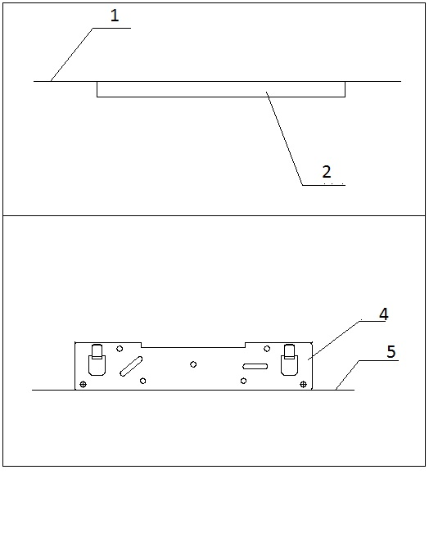

Рис. 7 Рис. 8
1-горизонтальная линия; 2-уровень;
4-подвесная панель;
5-горизонтальная линия

Внимание!
При нестабильной установке котел может сорваться со стены и получить
повреждения!

4.7 Подключение к трубопроводам
4.7.1 Подключение к газопроводу
По упаковке и заводской табличке на корпусе котла убедитесь, что он рассчитан на эксплуатацию в соответствующей стране и работу от газа, имеющегося в стране эксплуатации.
Проверьте соответствие типа газа в трубопроводе типу, на который рассчитан котел.
Монтаж и испытания газовых трубопроводов производите в соответствии с действующими нормами и правилами, с учетом максимальной теплопроизводительности котла.
Перед установкой обязательно тщательно очистите газовые трубопроводы для удаления загрязнений, которые могут нарушить работу котла. Газовое соединение должно быть выполнено через прокладку.
При монтаже газовой линии перед аппаратом должен быть обязательно установлен запорный вентиль, а количество разборных соединений сведено к минимуму.
Убедитесь в надлежащем давлении газа (природного (метана) или сжиженного), поскольку при слишком низком давлении эффективность работы котла снижается, и он не обеспечивает должного уровня комфорта.
После подключения котла к газовой линии необходимо проверить места соединений на герметичность при открытом запорном газовом кране и неработающем газовом котле. Проверку произвести при помощи газоанализатора или путем обмыливания мест соединения.

4.7.2 Гидравлические соединения
На рисунке 9 показана схема подключения трубопроводов воды и газа к котлу. Убедитесь, что максимальное давление в водопроводе не выше 0,6 МПа (6 бар); если выше, необходимо обязательно установить редуктор давления.
Для расчета размеров трубопроводов и нагревательных приборов контура отопления остаточное давление следует рассчитывать как функцию от требуемого расхода воды, принимая во внимание характеристику циркуляционного насоса (рис 4).
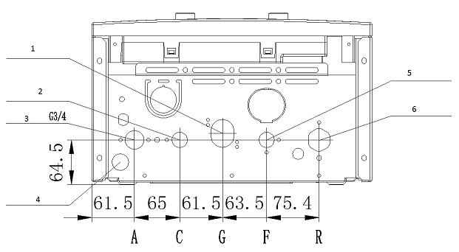

1- подвод газа G3/4; 2- патрубок подачи в контур ГВС G1/2; 3- патрубок подачи в контур отопления G3/4; 4- трубка слива предохранительного клапана; 5- подвод холодной воды; 6- возврат из контура отопления

Рис.9
ВНИМАНИЕ!
- Выход предохранительного клапана обязательно подключить через
штуцер к канализации, но не следует устанавливать запорную
арматуру на месте выхода.
- При избыточном давлении в системе, вода может протекать из
предохранительного клапана, убедитесь, что сливной выход
предохранительного клапана через штуцер присоединен к
канализации
Настоятельно рекомендуется установить сетчатый фильтр и отстойную емкость (“грязевик”) на трубе возврата из системы отопления, чтобы туда собирались отложения,
которые могли остаться в системе после очистки.

ВНИМАНИЕ!
Монтаж котла, пуск котла в эксплуатацию, техническое обслуживание и ремонт котла должны осуществлять только те газовые службы и организации, которые имеют соответствующие лицензии газовой компании и профессиональный квалифицированный персонал в соответствии с действующими стандартами.
4.7.3 Электрические соединения
С целью обеспечения безопасности поручите квалифицированному специалисту тщательно проверить все электрические соединения котла.
Производитель не несёт ответственности за ущерб, причиненный отсутствием надлежащего заземления или ненадлежащими параметрами сети электропитания.
Убедитесь, что система рассчитана на максимальную мощность, потребляемую котлом.
Убедитесь, что используется провод сечением не менее 0,5 мм2.
Котел не имеет средств грозозащиты. При необходимости замены предохранителей используйте быстродействующие плавкие предохранители 2 А.
Для правильной и безопасной работы котел должен быть ОБЯЗАТЕЛЬНО надежно заземлён.
Питание осуществляется от сети 220 В, 50 Гц (L, N + PE) с соблюдением полярности и заземляющим проводником. При необходимости замены кабеля электропитания обращайтесь к квалифицированному специалисту.

Запрещается использовать для заземления трубопроводы теплоносителя, воды и газа, а также батареи отопления!
ВНИМАНИЕ!
Рекомендуется выполнить подключение котла к электросети через стабилизатор напряжения для обеспечения устойчивой и бесперебойной работы, а также предотвращения выхода котла из строя в результате скачков напряжения в сети. Заземление обязательно! Изготовитель не несет ответственности за неполадки, вызванные несоблюдением выше перечисленных требований. Любые действия, не соответствующие вышеприведенным в руководстве по установке, не только могут вывести котел из строя, но и создать опасность для жизни!
При подключении котла к сети электропитания строго запрещается использовать удлинители и/или переходники.

4.8 Промывка контура отопления
Если котел подключается к существующему контуру отопления, в воде могут иметься различные примеси, способные оказать вредное воздействие на котел, приводящее к сокращению срока его службы. Перед демонтажем старого котла обязательно обеспечьте
тщательную промывку системы от загрязнений, способных оказать вредное воздействие на котел. Обязательно убедитесь, что емкость расширительного бака соответствует объему теплоносителя в контуре отопления.

4.9 Монтаж дымоотвода
ВНИМАНИЕ!
Категорически ЗАПРЕЩЕНО включать котел в работу без подключения к системе дымоотведения, во избежание отравления продуктами сгорания.
Котел может быть установлен только в помещении, имеющем соответствующую вентиляцию.
Особые указания при монтаже трубы дымоотвода:
Устройство дымохода, к которому подключается котел, должно соответствовать СП 42-101-2003 «Общие положения по проектированию и строительству газораспределительных систем». Оголовок дымоотводной трубы, должен быть выведен за пределы помещения и сообщаться с атмосферой. При отсутствии трубы дымоотвода котел запрещен к использованию.

В целях удаления всех продуктов сгорания и для обеспечения работы котла должны быть выполнены следующие требования к дымоходу и газоотводящей трубе, соединяющей котел и дымоход:
- соединение котла с дымоходом выполняется при помощи промежуточной трубы для удаления дыма (в комплект поставки котла не входит), либо при помощи удлинительного короба из кровельного железа или металлорукава, размеры которого не должны быть меньше размера патрубка для удаления дыма;
- материал газоотводящей трубы должен быть коррозиестойким, негорючим и выдерживать длительные механические нагрузки без потери герметичности и прочности;
- место соединения трубы с дымоходом должно быть уплотнено термостойким изоляционным материалом;
- дымоход должен быть герметичным и стойким к тепловой нагрузке и к воздействию продуктов сгорания, не допускается использовать вентиляционные каналы для удаления продуктов сгорания;
- высота вертикальной части промежуточного патрубка должна быть не менее 260 мм (не менее величины равной двум диаметрам патрубка удаления продуктов сгорания) ;
- длина горизонтальной участка промежуточной трубы должна быть не более 2 м;
- промежуточная труба должна иметь уклон не менее 2° вверх по направлению к месту стыковки с дымоходом и минимальное количество поворотов (не более двух);
5. Пробный пуск оборудования
5.1 Общие предупреждения
ВНИМАНИЕ!
Перед первым пуском и после продолжительного перерыва в работе
котла необходимо проверить тягу!
Если котёл при транспортировке и хранении находился при отрицательной температуре, то необходимо выдержать его при комнатной температуре не менее 3 часов перед первым пуском.
- перечисленные ниже операции должны производиться только
специализированной сервисной организацией;
- при выходе с завода продукция уже хорошо отлажена, а при первом запуск
после установки убедитесь, что параметры газа соответствует отметкам в
паспортной табличке;
- после завершения заполнения водой системы и необходимых корректировок,
убедитесь, что во всем трубопроводе нет утечки воды;
- до запуска обеспечьте, чтобы в трубопроводе и системе отопления
отсутствовал воздух
Перед пробным запуском необходимо убедится, что установка котла и ввод в эксплуатацию производятся с соблюдением всех норм предосторожности.

5.2 Система отопления
5.2.1 Требования к системе отопления и качеству воды
- Циркулирующий поток насоса, высота подъема и монтаж системы
трубопроводов должны быть совместимыми;
- Система отопления и водоснабжения должна быть чистой, там не должно
быть отложений, крупных частиц мусора и отсутствовать утечка;
- В качестве теплоносителя в системе отопления необходимо использовать
воду.
- Качество используемой в системе отопления воды должно соответствовать
параметрам, указанным в таблице:

Водородный показатель РН | 6-8
Жесткость общая, мг-экв/л, не более | 4
Содержание железа, мг/л, не более | 0,3

- если жесткость исходной воды превышает 4 мг-экв/л, необходимо
установить на входе воды в котел полифосфатный дозатор, который
обрабатывает поступающую в котел воду, защищая теплообменное
оборудование котла от отложения солей жесткости.
- полифосфатный дозатор не входит в стандартную комплектацию котла и приобретается отдельно. Если жесткость исходной воды превышает
9 мг - экв/л, следует использовать более мощные установки для смягчения воды.

Внимание!
Наличие ржавчины, грязи и других отложений в отопительной системе приводит к нарушению в работе котла и ухудшению его характеристик (перегреву, шуму в теплообменнике, снижению теплопроизводительности). В связи с этим необходимо перед монтажом котла промыть систему отопления. Для этого нельзя использовать кислые и щелочные средства или средства, разъедающие металлические, пластмассовые и резиновые части котла.
5.2.2 Заполнение системы
В качестве воды для заполнения системы отопления используйте смягчённую воду, жёсткая вода может привести к образованию накипи в системе, что влияет на эксплуатацию котла, так что при первом заполнении воды в котел и систему отопления рекомендуется заливать смягченную воду.
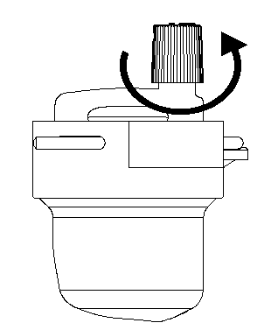
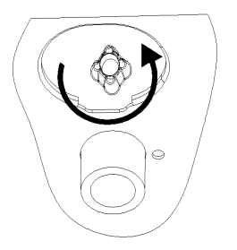
1.Перед заполнением водой открыть автоматический выпускной клапан циркуляционного насоса и выпускной клапан в трубопроводе отопления
2.Вращение против часовой стрелки крана подпитки воды открывает клапан воды на заполнение

3.Обратите внимание на манометр или дисплей, когда давление достигнет 1Bar-1.5Bar, закройте клапан заполнения
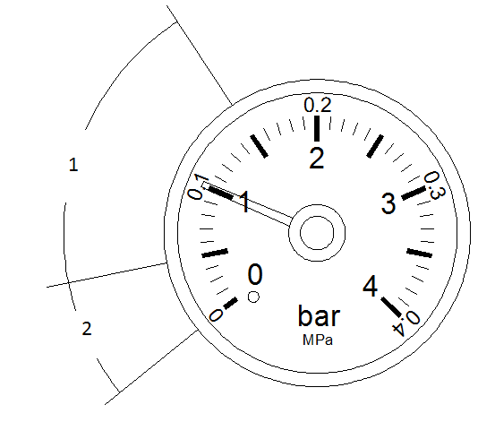
4.При падении давление теплоносителя в системе ниже 1Bar, откройте клапан подпитки воды в систему, чтобы продолжить увеличивать давление воды в системе до диапазона 1Bar-1.5Bar
5.Повторяйте вышеперечисленные этапы до тех пор,
пока давление в системе отопления не станет
стабильным, на уровне между 1Bar-1.5Bar.
После этого поверните ручку водяного клапана по
часовой стрелке, чтобы закрыть кран заполнения.

1-область нормального
2-давления воды;
3-пониженное давление;
5.2.3 Опорожнение системы
Слив теплоносителя из контура отопления котла
При сливе теплоносителя из контура отопления котла, не забудьте сделать следующее:
- выключите источник питания котла;
- дождитесь остывания теплоносителя;
- откройте спускной кран системы отопления;
- слейте теплоноситель из системы отопления

5.3 Включение котла
- убедитесь, что труба дымоотвода подключена правильно и без каких-либо
повреждений;
- проверьте тягу;
- подключите котел к источнику питания;
- откройте кран подачи газа к котлу;
- нажмите кнопку включения на панели управления, на дисплее отображается
текущее состояние;
- нажмите режим «Зима/лето» для выбора режима;
- котел должен включиться автоматически. Если зажигание не произошло,
повторите включение до трех раз;
- проверьте давление воды в системе, если давление отчасти снижается,
нужно выключить котел, вновь пополнить запас воды, после чего повторно
произвести включение котла.
6. Настройка параметров котла
По умолчанию разница температуры на входе и выходе составляет 15^{о}С. При необходимости этот показатель системных параметров, может быть изменен только уполномоченным сотрудником сервисного центра.

6.1 Установка системных параметров
- нажмите и удерживайте «поворотную ручку 2» в течении 3….5 секунд
- после того как на дисплее исчезнут показания, отпустить «поворотную ручку 2», и еще раз произвести кратковременное нажатие, это переведет систему котла в режим смены параметров, в то же время на дисплее отобразиться значение «Cn».
- вращением ручки 2 выберите нужный параметр
- после выбора нужного параметра кратковременно нажмите ручку 2
- вращением ручки 2 установите нужное значение выбранного параметра
- кратковременным нажатием ручки 2 сохраните значение выбранного
параметра
- для сохранения всех настроек и выхода из меню смены параметров нажмите кратковременно ручку 1
Смена других параметров производится аналогичным способом. После завершения установки параметров, для сохранения и выхода из меню нажмите «поворотную ручку 1».
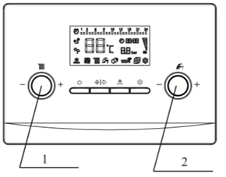

Значения настраиваемых параметров приведены ниже в Таблице:
№ пп | Параметр | Значение параметра | Опции
1 | Cn | режим отопление +ГВС / режим «теплого пола» + ГВС | On | режим отопление +ГВС (ЗАВОДСКАЯ УСТАНОВКА)
1 | Cn | режим отопление +ГВС / режим «теплого пола» + ГВС | OF | режим «теплого пола» + ГВС
2 | bH | пластинчатый теплообменник ГВС/ битермический теплообменник | On | пластинчатый теплообменник ГВС
2 | bH | пластинчатый теплообменник ГВС/ битермический теплообменник | OF | битермический теплообменник
3 | yL | датчик давления теплоносителя | On | электронный датчик (опция)
3 | yL | датчик давления теплоносителя | OF | механический датчик
4 | Sb | режим работы насоса | On | после выкл. горелки:  работа 3 мин.  остановка через 7 мин.
4 | Sb | режим работы насоса | OF | постоянное вращение
5 | HC | разница температуры «подачи» и «обратки» | Контур отопления | 5～30°С（по умолчанию  15^{О}С)
5 | HC | разница температуры «подачи» и «обратки» | Теплый пол | 5～20°С （по умолчанию 15°С)
6 | dn | отопление/ отопление и ГВС | On | отопление и ГВС
6 | dn | отопление/ отопление и ГВС | OF | отопление
7 | Fd | сегментный клапан (горелка зима-лето) | On | вкл.
7 | Fd | сегментный клапан (горелка зима-лето) | OF | откл.
8 | bP | циклическое горение/ устойчивое горение заводская установка | On | циклическое горение
8 | bP | циклическое горение/ устойчивое горение заводская установка | OF | устойчивое горение
9 | CC | Температура контроля наружного воздуха | 0～25°С（заводская установка 20°С）

6.2 Установка значения максимального, минимального и пускового тока подаваемого на газовый клапан в пределах от 0 до 230 мА (только для сервисных специалистов)
- в режиме работы нажмите и удерживайте «ручку отопления» более 5 сек., чтобы войти в режим установки мощности. Одновременно на дисплее отображаются чередующиеся параметры «РН» и их числовые значения
- каждое нажатие «поворотной ручки отопления» переключает между параметрами «РН», «PL», «DH» (РН максимальный ток, PL минимальный ток, DH пусковой ток);
- вращением «поворотной ручки отопления» можно установить величину значения любого параметра
Закончив установку, нажмите «ручку ГВС», чтобы сохранить настройки

6.3 Настройка часов и таймера отопления

- Для входа в режим настроек нажать и удерживать кнопку 6 в течение 5 сек. Индикатор часов начнет мигать.
- вращением ручки 7 установите показания часов (0-23h)
- для перехода к установке минут нажмите ручку 7
- вращением ручки 7 установите показания минут (0-59min)
- для перехода к настройке таймера отопления нажмите ручку 7
- вращением ручки 7 установите показания таймера включения котла
- для сохранения показаний таймера включения котла нажмите ручку 7
- вращением ручки 7 установите показания таймера отключения котла
- нажмите кнопку 6 для выхода из режима настроек и сохранения параметров
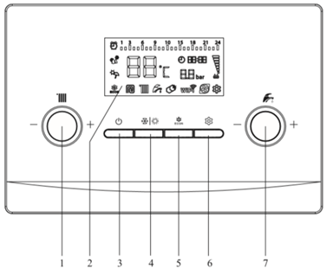

7. Осмотр и техническое обслуживание
Техническое обслуживание (ТО) – важная составляющая обеспечения безопасности, эффективной работы котла и залог его длительной эксплуатации. Производите ТО в соответствии с действующими нормами и правилами, а также требованиями производителя, не реже 1 раза в год.
Техническое обслуживание должно выполняться в соответствии с инструкциями и только персоналом авторизованного сервисного центра.
7.1 Периодичность осмотра и обслуживания котла
Для долговременной, стабильной и безопасной работы котла, рекомендуется приглашать специалистов сервисного центра, для проведения ими работ по ежегодному осмотру и техническому обслуживанию. Работы, связанные с техническим обслуживанием, не являются гарантийными обязательствами предприятия-изготовителя и производятся за счёт потребителя.
ВНИМАНИЕ!
НЕПРАВИЛЬНОЕ ОБСЛУЖИВАНИЕ МОЖЕТ БЫТЬ ОПАСНЫМ ДЛЯ ЖИЗНИ!
- операции по техническому обслуживанию котла, связанные с разборкой его газовых или водяных коммуникаций, необходимо выполнять только после полного отключения котла (должны быть закрыты краны на линиях теплоносителя, воды и газа перед котлом, котел должен быть отсоединен от электросети) и его остывания.
7.2 Процедура осмотра и технического обслуживания
Всякий раз перед началом осмотра и техобслуживания необходимо выполнить следующие процедуры:
- отключите котел;
- отключите электропитание, закройте газовый запорный кран;
- закройте краны «подачи» и «обратки» на системе отопления, а также
впускной кран холодной воды;
- при необходимости откройте сливной кран для спуска теплоносителя из
котла;
- откройте крышку котла;
Всякий раз после выполнения осмотра и техобслуживания необходимо выполнить следующие операции:
- откройте краны «подачи» и «обратки» на системе отопления, а также
впускной кран холодной воды;
- заполните систему отопления до нормального давления （1-1.5bar）
- откройте запорный газовый кран;
- включите электропитание;
- убедитесь в отсутствии утечек газа и воды в котле;
- закройте крышку котла.

7.3 Работы по осмотру и техническому обслуживанию – обзор
Перечень необходимых операций при проведении ежегодных осмотров и технического обслуживания, приведен в таблице:
№ пп | Перечень операций | Один раз в год | Один раз в два года
1. | Осмотрите горелку, при необходимости удалите щеткой пыль с наружных поверхностей горелки и с коллектора | • | •
2. | Проверьте запальную иглу, избавьтесь от нагарообразования головной части | • | •
3. | Проверьте теплообменник, при необходимости произведите очистку. | • | •
4. | Проверьте и очистите от пыли и грязи вытяжной шкаф | • | •
5. | Проверьте установку трубы дымоудаления на предмет герметичности и засорения | Х | •
6. | Проверьте давление в расширительном баке | • | •
7. | Проверьте вращение циркуляционного насоса | • | •
8. | Проверьте сетку фильтра датчика протока воды и турбину | • | •
9. | Проверьте надежность соединения контактов | • | •
10. | Очистите пластинчатый теплообменник ГВС | Х | •
11. | Проверьте рабочее давление предохранительного клапана | • | •
12. | Проверьте герметичность гидравлического и газового трубопроводов | Х | •
13. | Проверьте электрические функции и электронные компоненты | Х | •
14. | Проверьте исправность компонентов розжига и безопасности | • | •
Примечание: «•» проверка осуществляется, «Х» проверку можно не осуществлять
7.4 Вскрытие котла
Для технического обслуживания котла необходимо открыть панель управления и снять переднюю крышку.
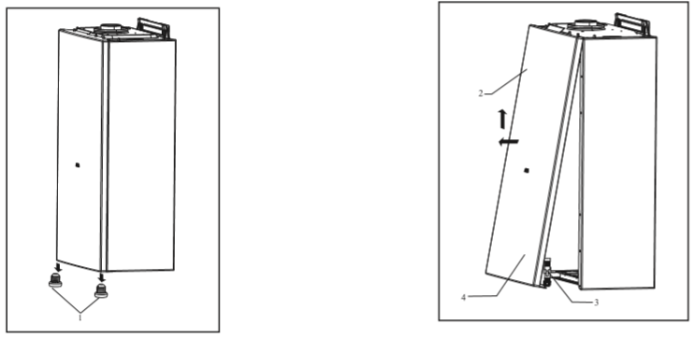
Рис. 10 Рис. 11
- отвинтить 2 болта в нижней части панели управления (поз.1 рис. 10);
- для снятия передней крышки потяните ее вверх и наружу, (поз.2 рис.11)

Для демонтажа крышки панели управления, необходимо выполнить следующие шаги:
- откройте панель управления
- открутить 4 винта в передней части панели управления (рис.12)
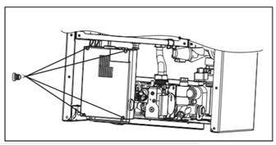
- снимите крышку панели управления

Рис.12
8. Устранение неисправностей
Остановка работы котла, вызванная отказом или неправильной работой какой-либо из его систем, сопровождается отображением на дисплее панели управления котла соответствующего кода ошибки, что облегчает обнаружение неисправности.
После непрерывной работы котла в режиме ГВС в течение 60 минут, произойдет автоматическое выключение. Это не является признаком неисправности. Повторный переход котла в режим ГВС, произойдет после закрытия и открытия крана на узле разбора.
Коды неисправностей и методы решения проблем приведены ниже в таблице:
Коды ошибок | Неисправности | Возможные причины
Е1 | Неполадки, связанные с неудачным розжигом. Котел не работает | Нет подачи газа или не открыт газовый кран;  Неисправны электроды розжига;  Неисправность газового клапана;  Пониженное давление газа;  Неисправность датчика контроля пламени;  Выход из строя платы управления.
Е2 | Перегрев теплоносителя (≥95^{о}С) | Неисправность датчика защиты от перегрева;  Обрыв соединительного кабеля датчика  перегрева;  Неисправность системы защиты от перегрева.
Е3 | Отсутствие тяги | Засорение трубы дымоудаления.  Неисправность датчика тяги.
Е4 | Недостаточное давление теплоносителя в контуре отопления. | Воздушная пробка в системе отопления;  Неисправен датчик давления теплоносителя в  контуре отопления;  Обрыв кабеля датчика давления.
Е5 | Неисправность в напряжении электромагнитного клапана | Плата управления выдает неправильное  напряжение на электромагнитный клапан  газового клапана.
Е6 | Повреждение датчика температуры контура ГВС | Повреждение датчика температуры (обрыв  цепи, короткое замыкание);  Обрыв соединительного кабеля датчика  температуры.
Е7 | Повреждение датчика температуры отопления | Повреждение датчика температуры (обрыв  цепи, короткое замыкание);  Обрыв соединительного кабеля датчика  температуры.
Е8 | Перегрев (≥ 90^{о}) | Неисправность датчика температуры;  Неисправность системы защиты от перегрева.
Е9 | Обледенение (≤1^{о}С) | Система отопления может быть  заморожена
9 Руководство для пользователя
9.1 Зимний режим
- Отопление
- Откройте подачу газа на котел;
- Включите подачу энергии и нажмите на “  ” для запуска котла;
- На экране отображается текущее рабочее состояние. Нажмите кнопку
“  ”, котёл перейдёт в зимний режим.
- Для задания необходимой температуры вращайте ручку 1.
- После установки котёл будет настраиваться автоматически. На экране будет автоматически отображаться текущий статус температуры нагрева и душа, настенный котёл будет работать в режиме зимнего нагрева.
- Получение горячей воды в системе ГВС («душа»)
- Для задания необходимой температуры горячей воды вращайте ручку 7. Температура ГВС может быть задана в диапазоне 35~60°С.
- После установки котёл будет настраиваться автоматически. На экране будет автоматически отображаться текущий статус температуры нагрева и душа, настенный котёл будет работать в режиме зимнего нагрева.
- Откройте кран душа, котёл автоматически сменит режим нагрева на режим «душа», котёл будет работать в режиме «душа». Закройте кран душа, котёл автоматически перейдёт в режим нагрева
9.2 Летний режим (только функция ГВС «душа»).
- Откройте подачу газа на котел
- Включите подачу энергии и нажмите на “ ” для запуска котла
- Нажмите кнопку “ ”, на экране должно отображаться теперь котёл будет работать в летнем режиме
- Для задания необходимой температуры горячей воды вращайте ручку 7. Температура ГВС может быть задана в диапазоне 35~60°С.
- После установки котёл будет настраиваться автоматически. На экране будет автоматически отображаться текущий статус температуры «душа», настенный котёл будет работать в режиме летнего душа
- Откройте кран душа, котёл автоматически будет работать в режиме «душа». Закройте кран душа, котёл вернётся в режим ожидания.

9.3 Режим «ECON»
Для включения функции «ECON» во время работы котла нажмите кнопку
Котел автоматически перейдет в экономичный режим.
10. Гарантийные обязательства
В случае самостоятельной установки котла потребителем или иным лицом, не являющимся работником специализированной сервисной организации, гарантийный срок не устанавливается.
Предприятие-изготовитель (предприятие) гарантирует безотказную работу котла при наличии проектной документации на его установку и при соблюдении Потребителем правил эксплуатации, технического обслуживания и хранения, установленных данным Руководством. На котел предоставляется гарантийный срок эксплуатации - 36 (тридцать шесть) месяцев со дня продажи через розничную торговую сеть. При отсутствии в гарантийных талонах штампа организации продавца с отметкой даты продажи котла гарантийный срок исчисляется со дня его выпуска предприятием-изготовителем (Закон РФ «О защите прав потребителей» ст.19 п.2). Организация продавец проставляет дату продажи и штамп в гарантийных талонах. Кассовый чек об оплате котла необходимо сохранять в течение всего гарантийного срока эксплуатации. После монтажа котла сервисная организация заполняет потребителю гарантийные талоны, в которых указывается фамилия и инициалы специалиста и дата установки. При обнаружении недостатков в работе котла потребитель имеет право обратиться к продавцу с письменным требованием о ремонте, замене и возврате котла. При этом к заявлению должны быть приложены оригиналы следующих документов:
- финансовые документы на приобретение котла;
- руководство по эксплуатации с отметками об установке котла и пуске в эксплуатацию (паспорт);
- технический акт, подтверждающий наличие недостатков с подробным описанием неисправностей;
- согласованный проект системы отопления, выполненный в соответствии с требованиями Федеральных и локальных нормативных актов, регламентирующих установку газоиспользующего оборудования);
Срок службы котла - 12 (двенадцать) лет. При покупке котла покупатель должен проверить внешним осмотром отсутствие повреждений и его комплектность, получить «Руководство по эксплуатации» с отметкой и штампом магазина о продаже в талонах на гарантийный ремонт. При ремонте котла гарантийный талон и корешок к нему заполняются производящим ремонт специалистом, при этом гарантийный талон изымается. Корешок гарантийного талона остается в руководстве по эксплуатации. Изготовитель не несет ответственность за неисправность котла и не гарантирует безотказную работу котла в случаях:
- самостоятельной установки котла Потребителем или иным лицом, не являющимся работником специализированной сервисной организации;
- несоблюдения Потребителем правил эксплуатации;
- невыполнения Потребителем технического обслуживания котла в установленный настоящим «Руководством по эксплуатации» срок (не реже одного раза в год);
- несоблюдения Потребителем, торгующей или транспортной организацией правил транспортировки и хранения котла;
- если котел имеет механические повреждения;
- неисправностей, возникших в результате образования накипи и размораживании котла, попадания внутрь котла посторонних предметов, домашних животных, насекомых и грызунов, а также действия третьих лиц
и непреодолимой силы (пожара, наводнения, природной катастрофы и т.п.);
- использования изделия не по назначению;
- неисправностей, возникших в результате попыток самостоятельного ремонта, внесения конструктивных изменений в котел владельцем или любыми лицами.
- гарантия не распространяется на работы по монтажу котла, а также на трубопроводы и элементы систем, подключенных к котлу;
- исключаются любые претензии по работе котла в системе отопления смонтированной без проекта или некачественного монтажа системы отопления.
Для нормального функционирования котла рекомендуется использование стабилизатора электрического напряжения. При установке котла специалист сервисной организации в обязательном порядке вносит в гарантийный талон сведения о производителе, марке и модели стабилизатора электрического напряжения, либо информацию об отсутствии стабилизатора электрического напряжения. При этом возможный выход из строя платы электронной не является гарантийным случаем и не может рассматриваться, как наличие недостатка в работе котла. Промывка и замена узлов гидравлической и газовой систем в случае их засорения не входит в перечень гарантийных услуг и выполняется за дополнительную плату абонента. На рекламацию данные узлы не принимаются.
Исключаются все претензии, выходящие за рамки гарантийных обязательств, например претензии о возмещении ущерба.
Гарантийный ремонт производится только с использованием оригинальных запасных частей.
В случае возникновения каких-либо неисправностей в котле, пожалуйста, обратитесь в ближайший от Вас сервисный центр. Для уточнения информации о ближайшем сервисном центре, обратитесь в торговую организацию, где был приобретен котел или к официальному представителю:
ООО «Тульский завод газового оборудования»
301212, Тульская область, м. р-н Щекинский, г.п. рабочий поселок Первомайский, рп Первомайский, ул Симферопольская, зд. 3, здание главного корпуса офис 73,
тел.: (487) 225-99-40, (487) 519- 62-52, (487) 519- 67-11
E-mail: ssva@tgef.ru
www.mizudo.com

11. Отметки об установке котла и проведении технического обслуживания
ВНИМАНИЕ!
Без заполнения полей данного раздела, гарантийный ремонт на установленное
изделие не распространяется.
Котел установлен, проверен и запущен в работу специалистом сервисной организации.
Наличие стабилизатора напряжения в сети электропитания котла:
Да □ Модель стабилизатора____________________________________________
Нет □
Давление газа в подводящей магистрали _____________мм вод. ст.
Название организации ______________________________________________
___________________________________________________________________
_______________________________________________________________ Штамп
организации
Работник ___________________________ ________________________
(Ф.И.О.) (подпись)
Информация о котле мне предоставлена. С гарантийными обязательствами
Признан годным к эксплуатации Штамп
контролера ОТК
13. Техническое обслуживание
Техническое обслуживание изделия производится специализированными газовыми
службами районов (горгазы, облгазы), а так же сервисными центрами, обслуживающими
продукцию Powtek International Holdings Limited Zhongshan Powtek Appliances Mfg., Ltd.

